菌落计数基础知识——认识酵母菌
酵母菌属真菌。体呈圆形、卵形或椭圆形，内有细胞核、液泡和颗粒体物质。通常以出芽繁殖；有的能进行二等分分裂；有的种类能产生子囊孢子。广泛分布于自然界，尤其在葡萄及其他各种果品和蔬菜上更多。是重要的发酵素，能分解碳水化合物产生酒精和二氧化碳等。生产上常用的有面包酵母、饲料酵母、酒精酵母和葡萄酒酵母等。有些能合成纤维素供医药使用，也有用于石油发酵的。

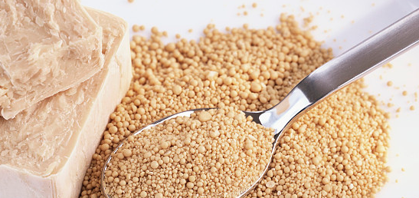
新鲜酵母和干酵母

酵母的化学组成与培养基、培养条件和酵母本身所处的生理状态有关。
一般情况下：
酵母细胞的平均元素组成(%)如下：
碳-47 氢-6.5 氧-31 氮-7.5~10 磷-1.6~3.5
其他元素的含量很少（%）
钙-0.3~0.8 钾-1.5-2.5 镁--0.1~0.4 钠-0.06-0.2 硫-0.2
在酵母中发现的微量元素（mg/kg)
铁--90-350 铜：20-135 锌：100-160 钴：15-65

酵母菌的形状、大小
基本特征：单细胞；椭圆形、圆形或柱形。宽1-5um,长5-30um。
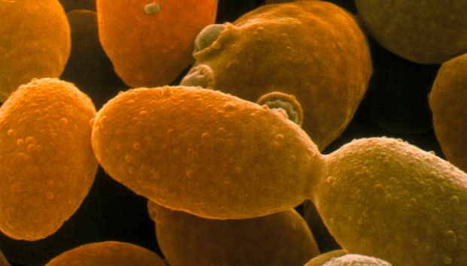
酵母菌

特殊形态：假菌丝
假菌丝是由酵母菌细胞与其子细胞连接而成的链状丝。
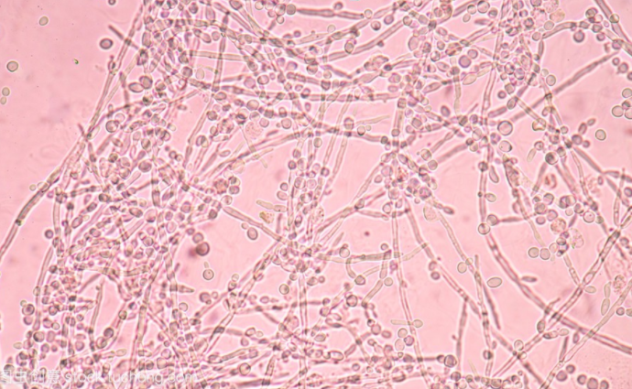
分枝萌芽酵母细胞和假菌丝

酵母菌的繁殖方式
·裂殖
通过类似细菌的二等分裂方式进行裂殖。其过程是母细胞先延长，到一定大小后，在细胞中
间产生隔膜，形成两个子细胞。
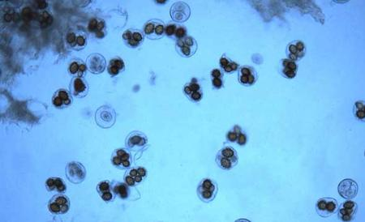
·芽殖
细胞表面的芽细胞发育成熟，脱离母细胞形成子细胞的过程。
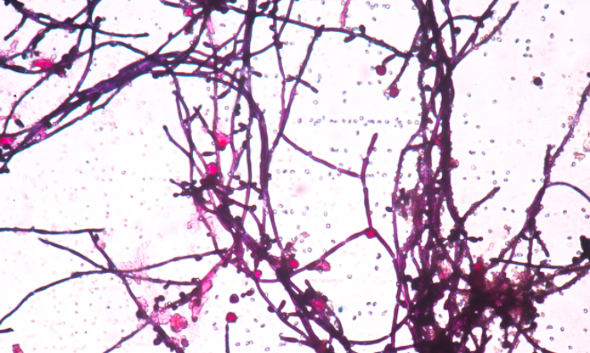
酵母菌的菌落特征
菌落特征：表面湿润，粉粒状、粗糙、粘稠等，易被提取，较细菌大而厚，培养时间长呈皱缩壮、较干燥，通常带有乳白色、红色等颜色。
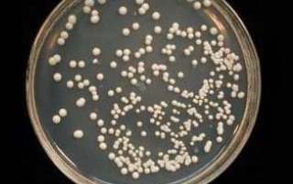
酵母菌落

酵母菌的代表
·酿酒酵母
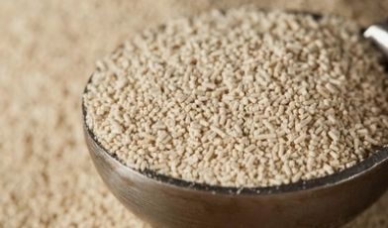
·产朊假丝酵母（水处理等）
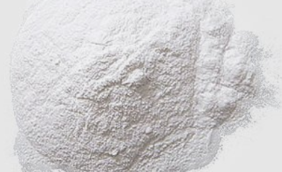

酵母的运用
1.酵母帮助人类将面粉发酵，才有了全人类的主食——面包、馒头等；
2.酵母将糖类物质转化成食用酒精，才有了美味的葡萄酒、威士忌、中国白酒
3.酵母把自己的内涵物质转化成人类青睐的鲜味剂——酵母抽提物，还把细胞壁分解成葡聚糖，奉献给人们食用和医用；
4.酵母帮助养殖业增强动物机体免疫功能，促进人类食物安全和营养健康；
5.在发现微量元素是人类不可或缺营养的今天，酵母将无机微量元素吸收体内，创造了安全、天然的生物态微量元素补充剂，帮助人类预防疾病、延年益寿。如酵母锌、酵母硒、酵母铬等。

